**试题2**

1. 一个基本电路由电源、用电器、开关、导线四部分组成，下列哪种用电器可以发光？（ ）

A、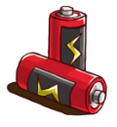B、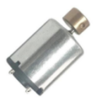C、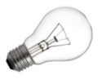D、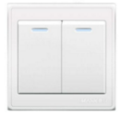

2.电机又叫电动机，能驱动车辆行走，下列关于电机的说法正确的是？（ ）

A、电机可以作为照明工具使用 B、电机能够将电能转化为光能

C、电机属于用电器 D、电机只能连接到220V电源才能工作

3.在中国，家庭使用的电压为220V，下列选项中，不可以直接连接到220V电压上的用电器是？（ ）

A、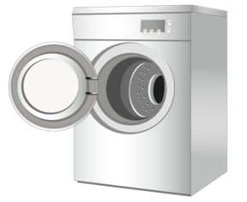B、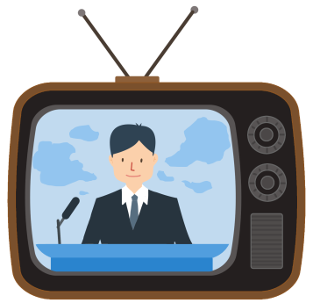C、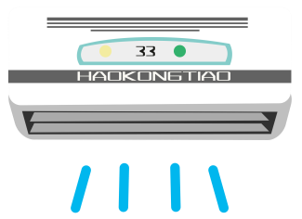D、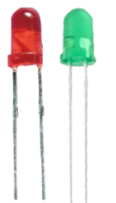

4.下列选项中利用光能进行发电的是？（ ）

A、风力发电B、水力发电C、火力发电D、太阳能发电

5.在制作报警器时，经常要用到蜂鸣器，它的作用是？（ ）

A、发光B、发电C、发声D、发热

6.在中国，发电方式有很多种，包括水利发电、火力发电、太阳能发电等，所有我们没有必要节约用电。（ ）

A错误 B正确

7.下列哪个家用电器可以不使用三孔插座？（ ）

A、冰箱B、电灯C、空调D、洗衣机

8.下列哪种做法可以保证用电安全？（ ）

A、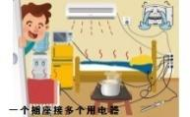B、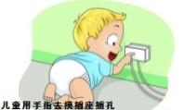C、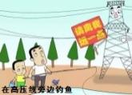D、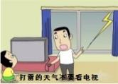

9.世界上第一台发电机——圆盘发电机，是谁发明的？（ ）

A、法拉第B、爱迪生C、洛伦兹D、特斯拉

10.美国物理学家富兰克林曾在雷雨天气，使用风筝做实验，他因此发明了什么？（ ）

A、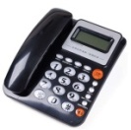B、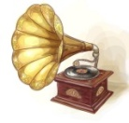C、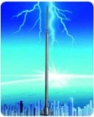D、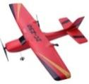

11.下列哪个设备具有无线发射功能？（ ）

A、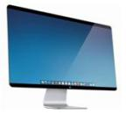B、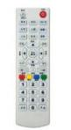C、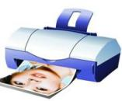D、